新 书 推 荐

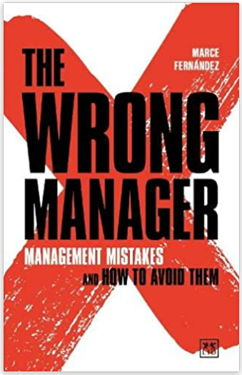
中文书名：《犯错高管：如何避免管理错误》
英文书名: The Wrong Manager: Management mistakes and how to avoid them
作 者：Marce Fernández
出 版 社：Lid Publishing
代理公司：ANA/ Susan Xia
页 数：256页
出版时间：2023年3月
代理地区：中国大陆、台湾
审读资料：电子稿
类 型：经管

内容简介：

作为经理或高管，你不想犯错。你希望做出有助于职业和业务发展的正确决策。但是，人都会犯错，特别是在世界和商务变得日益复杂的时候。事实上，大多数经理和高管在制定决策时不会意识到正确和错误决策的界限。本书以管理失误为重点，揭开了成功与失败之间的神秘面纱。它揭示了大多数错误决策背后的原因，展示了如何成功处理这些错误。提出了一种更好的方法来设定目标，评估风险，分析背景，处理信息，进行数字运算和人事管理。它还提供了克服经理许多认知偏见(无论他们是否知道)的关键。本书基于作者丰富多样的经验和几十个真实的商业错误。
作者简介：
马斯·费尔南德斯（Marce Fernández）是一名管理顾问和MBA教育工作者。在此之前，他曾担任过15年的银行业务高级管理人员。他常驻西班牙。

谢谢您的阅读！
请将反馈信息发至：夏蕊（Susan Xia）
安德鲁·纳伯格联合国际有限公司北京代表处
北京市海淀区中关村大街甲59号中国人民大学文化大厦1705室
邮编：100872
电话：010-82504406
传真：010-82504200
Email：susan@nurnberg.com.cn
网址：http://www.nurnberg.com.cn
微博：http://weibo.com/nurnberg
豆瓣小站：http://site.douban.com/110577/

